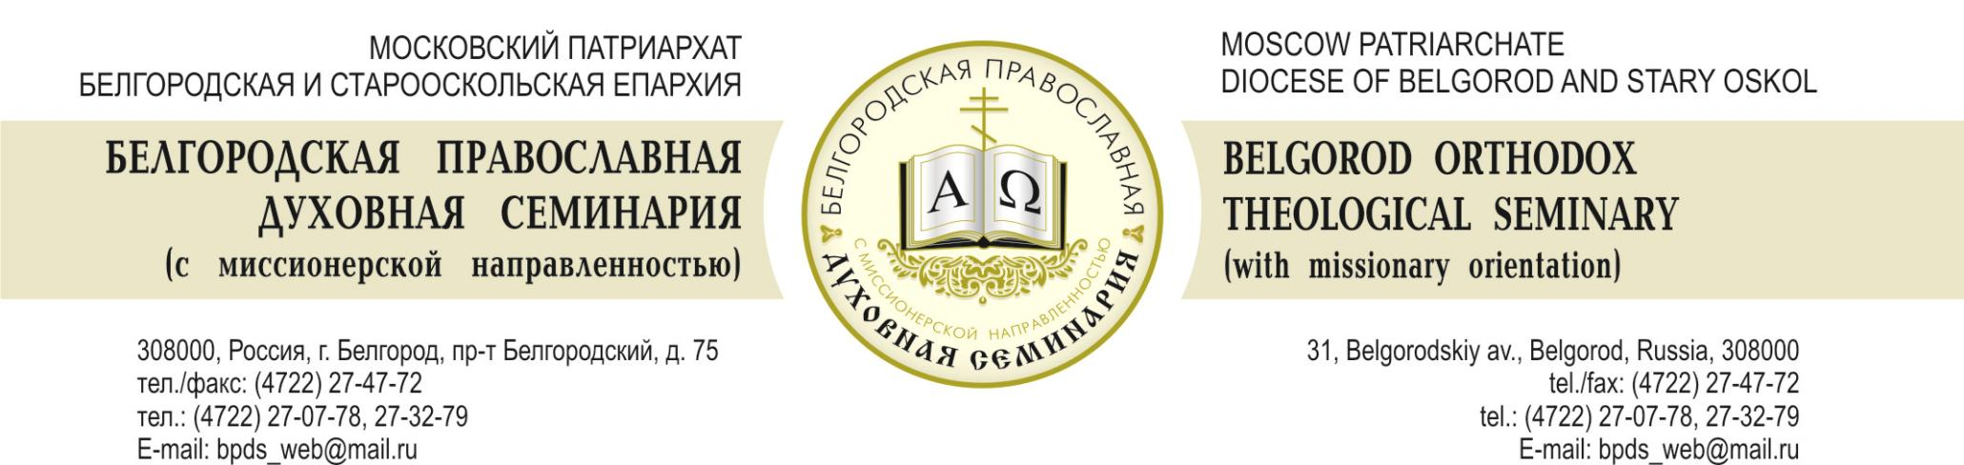

**П Р О Г Р А М М А**

**ВОСЬМЫХ СВЯТО-ИННОКЕНТЬЕВСКИХ МИССИОНЕРСКИХ ЧТЕНИЙ**

**«ПРАВОСЛАВНАЯ МИССИЯ XXI ВЕКА: НАПРАВЛЕНИЯ, ФОРМЫ И ПЕРСПЕКТИВЫ»**

**4-6 ОКТЯБРЯ 2024 г.**

**ОБЩИЙ РЕГЛАМЕНТ**

**4 октября 2024 г.**

Конференция проводится в очно-дистанционном формате. Ссылка для участия иногородних участников: <https://telemost.yandex.ru/j/32033236198602>

13. 30. – 14.00. Регистрация участников

14.00. – Открытие Чтений, приветственное слово митрополита Белгородского и Старооскольского Иоанна

Приветственное слово ректора Белгородской православной духовной семинарии, протоиерея, кандидата философских наук Алексея Куренкова

14.10. – 17.00. Выступления и дискуссия участников Чтений

**Программа конференции**

* Василик Владимир Владимирович, протодиакон, доктор исторических наук, кандидат филологических наук, кандидат богословия, профессор, Институт Истории СПБГУ, СДА, НУПДС, ППДС, ПППДС, г. Санкт-Петербург, Россия *Подвиг духовенства блокадного Ленинграда: осмысление воинского подвига в восточно-христианской религиозной поэзии*
* протоиерей Дергалев Сергий, проректор по учебной работе Белгородской православной духовной семинарии (с м/н), г. Белгород, Россия *Преподобномученица великая княгиня Елисавета: миссия милосердия*
* Ольхов Павел Анатольевич, доктор философских наук, профессор кафедры философии и теологии НИУ "БелГУ", профессор кафедры миссиологии Белгородской православной духовной семинарии (с миссионерской направленностью) *«Не говори искусственных поучений» (к миссионерскому опыту святителя Иннокентия (Вениаминова))*
* Колесников Сергей Александрович, доктор филологических наук, проректор по научной работе БПДС (с м/н), г. Белгород, Россия *Война и Слово: религиозное осмысление войны в русской литературе*
* Нифонтова Ольга Ивановна, кандидат философских наук, научный сотрудник БПДС (с м/н), г. Белгород, Россия *Святые покровители науки и образования Русской Православной Церкви*
* Полетаева Татьяна Александровна, кандидат философских наук, заведующая учебно-методическим отделом БПДС (с м/н), г. Белгород, Россия *Вопросоответы по теолингвистике в контексте православной миссии*
* Бердник Александр Николаевич, кандидат исторических наук, доцент, преподаватель Белгородской православной духовной семинарии (с м/н), г. Белгород, Россия *Архиепископ Феоктист (Мочульский) – выдающийся просветитель России второй половины XVIII — начала XIX вв., основоположник Белгородской духовной семинарии. (К 295-летию со дня рождения)*
* Бедоев Александр (Алан) Николаевич, сотрудник миссионерского отдела Костромской епархии РПЦ МП, воспитанник воспитанник БПДС, Белгород, Россия *Уличная миссия сегодня: актуальность, мифы и реальность*
* Коваленко Олесь (Александр) Александрович, иерей, клирик храма в честь Новомучеников и исповедников Белгородских, г. Строитель, Россия *Агиология новомучеников как материал для проповеди в современных условиях*
* Ян Лиманский, воспитанник БПДС, Белгород, Россия *Основные принципы христианского отношения к ближним*
* Василий Малетич, воспитанник БПДС, Белгород, Россия *Любовь к ближнему в христианстве*
* Владислав Чирков, воспитанник БПДС, Белгород, Россия *Технология генной модификации CRISPR/CAS19: приемлемость использования и проблемные биоэтические аспекты*
* Серафим Дзерин, воспитанник БПДС, Белгород, Россия *Культурные, исторические и социальные аспекты Церковного служения в России*
* Сергей Борчук, воспитанник БПДС, Белгород, Россия *Любовь, милосердие, смирение: православное отношение к ближнему*
* Глеб Кантарюк, воспитанник БПДС, Белгород, Россия *Сравнение светской и христианской морали в контексте отношения к людям*
* Евстифеев Филипп, воспитанник БПДС, Белгород, Россия *Особенности государственно-конфессиональных отношений в царствование Николая II (на примере старообрядчества)*
* Колесников Владислав, воспитанник БПДС, Белгород, Россия *Духовно-нравственное воспитание студентов вузов в условиях современной информационной агрессии: анализ перспектив развития модели взаимодействия между преподавателем и студентом*
* Плехотько Илья, воспитанник БПДС, Белгород, Россия *Святитель Феофан Затворник о браке и семье*
* Теплов Александр, воспитанник БПДС, Белгород, Россия *Русская культура: многоликая душа, пронизанная светом Православия*
* Грачев А., воспитанник БПДС, Белгород, Россия  *Работа воскресной школы как возможность альтернативного обучения в устоявшейся образовательной системе*
* Александров А., воспитанник БПДС, Белгород, Россия  *Практические аспекты организации молодежной работы на церковном приходе как средства «внутренней» миссии Русской Православной Церкви (на примере православной молодежной организации «Феникс»)*
* Ящук А., воспитанник БПДС, Белгород, Россия  *Типикон и богослужебная практика в современных реалиях*
* Лопин Р.А., кандидат философских наук, преподаватель БПДС, г. Белгород, Росия *Организация «Разговора о важном» в высшей школе (из опыта работы НИЛ «Русская культура в универсуме культуры человечества»)*

**6 октября 2024 г.**

08.00. – Божественная литургия в семинарском храме свт. Иннокентия Московского

11.00. – Актовая часть

* Выступление ректора Белгородской Духовной семинарии (с м/н), протоиерея Алексия Куренкова
* Закрытие Восьмых Свято-Иннокентьевских миссионерских чтений